**R**

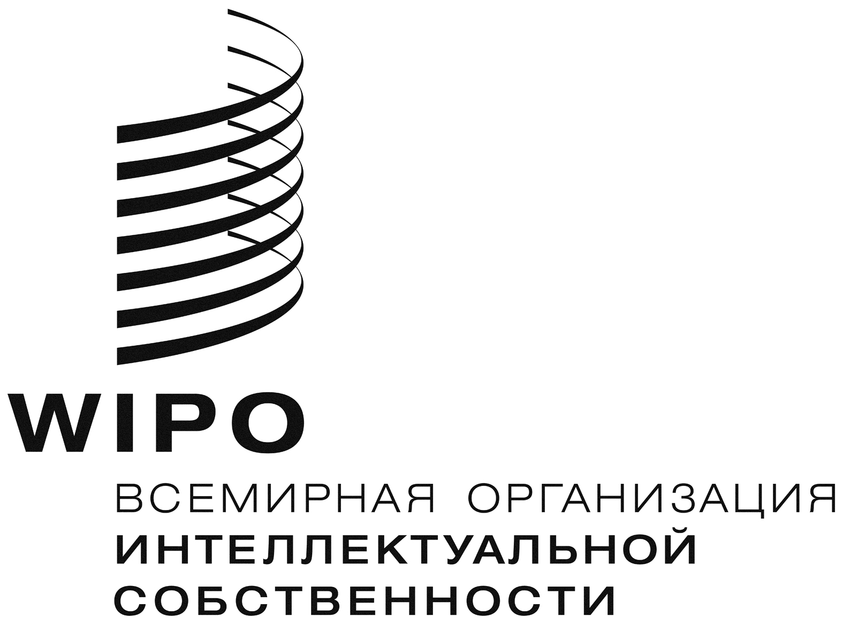

**B/EC/64/****1 prov.**

**оригинал:** **английский**

**дата:** **23 октября 2018 г.**

# Международный союз по охране литературных и художественных произведений (Бернский союз)

# Исполнительный комитет

**Шестьдесят четвертая (49-я очередная) сессия  
Женева, 24 сентября – 2 октября 2018 г.**

проект отчета

*подготовлен Секретариатом*

1. На рассмотрении Исполнительного комитета находились следующие пункты сводной повестки дня (документ A/58/1): 1, 2, 3, 4, 5, 6, 8, 9, 11(ii), 12, 29 и 30.
2. Отчет об обсуждении указанных пунктов содержится в проекте Общего отчета (документ A/58/11 Prov.).
3. Председателем Исполнительного комитета был избран г-н Хеннинг Энваль (Швеция).

[Конец документа]